В подготовительной к школе группе №1 « Лютики» в рамках краевой акции «Три П: Понимаем, Принимаем, Помогаем» , направленной на формирование толерантных установок по отношению к детям с ограниченными возможностями здоровья, Была проведена следующая деятельность:
Пальчиковые игры «В гости к пальчику большому» «Дружат в нашей группе».
Беседы посвященные дружбе, доброжелательному отношению друг к другу, взаимопомощи, сочувствия к ближнему «Сказочная доброта», «Грустный паучок», «Как можно пожалеть ».
Игры для формирования доброжелательных чувств воспитанников: «Добрые дела» «Мешок плохих поступков»
Слушали произведения о добре.
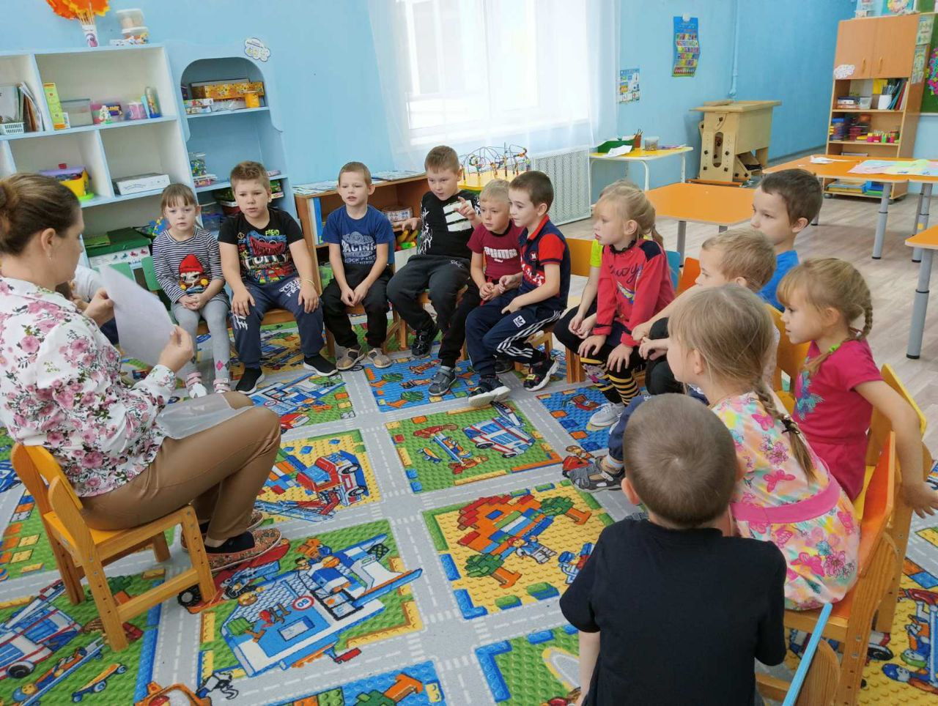
Дети с удовольствием приняли участие в изготовлении плаката на тему: "Пусть мы и разные, но наша дружба крепка". Мы с ребятами вместе придумали лозунг для нашей творческой работы.
